|  |  |  |  |  |  |  |  |
| --- | --- | --- | --- | --- | --- | --- | --- |
| **桃園市立青埔國中106學年度第一學期八年級數學補考試卷（題庫）** | | | | | | | |
| 領域  （科目） | 數學科 | 範圍 | 第四冊（全） | | | 得分 |  |
| 班級 | 八年 班 | 姓名 |  | 座號 |  |

1. **選擇題（每題 分，共 分）**

**(　 　) 1.**下列何者形狀之大小皆相同的地磚，不可以緊密地舖設在地面上？

(A)正三角形 (B)正方形 (C)正五邊形 (D)正六邊形

**(　 　) 2.**已知有一個角為120°，利用角平分線作圖作出15°的角，則至少需要作圖幾次？

(A)3次 (B)4次 (C)6次 (D)8次

**(　 　) 3.**將一已知線段16等分時，需用”中垂線作圖”幾次？

(A)4次 (B)8次 (C)15次 (D)16次

**(　 　) 4.**如右圖，△ABC，＞＞。甲、乙兩人想在上取一點P，使得∠APC＝2∠ABC，其作法如下：

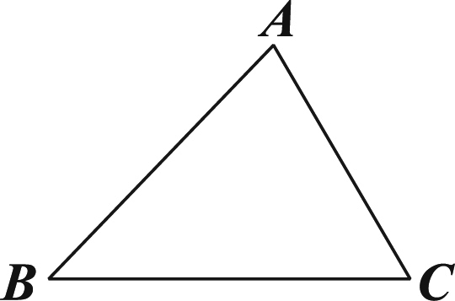（甲）作的中垂線，交於P 點，則P即為所求。

（乙）以B為圓心，長為半徑畫弧，交於P點，則P即為所求。

對於兩人的作法，下列判斷何者正確？

(A)兩人皆正確(B)兩人皆錯誤(C)甲正確，乙錯誤(D)甲錯誤，乙正確

**(　 　) 5.**下列敘述何者”錯誤”？

(A)角平分線上任一點到此角兩邊的距離相等。

(B)若一點到某線段上任兩點的距離相等，則此點在該線段的垂直平分線上。

(C)若一點到某角兩邊的距離相等，則此點在該角的角平分線上。

(D)一線段的垂直平分線上任一點到此線段兩端點的距離相等。

**(　 　) 6.**有關等腰三角形的敘述，下列敘述何者”錯誤”？

(A)等腰三角形的兩底角相等。

(B)等腰三角形的頂角平分線會垂直平分底邊。

(C)等腰三角形的底角平分線會垂直其所對應的邊。

(D)等腰三角形兩腰上的高會相等。

**(　 　) 7**.如右圖，△ABC、△ADE中，C、D兩點分別在、上，與相交於F點。若＝＝，

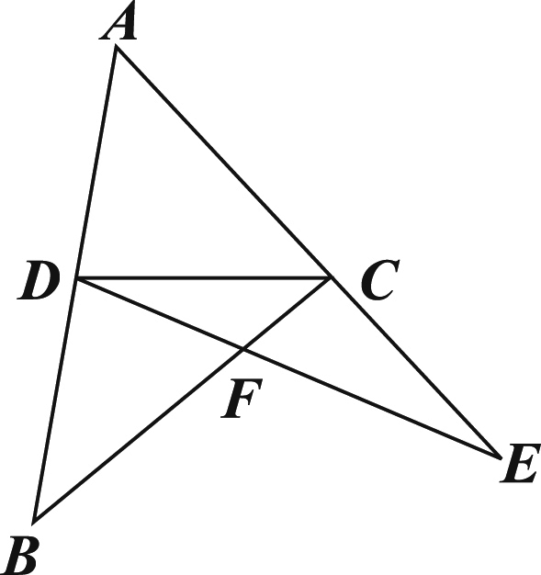∠ADC＋∠ACD＝114°，則∠DFC的度數為何？

(A)114 (B)123 (C)132 (D)147

(　 　) **8**.三角形的全等性質中，沒有下列何者？

(A)RHS (B)SAS (C)SSA (D)ASA

(　 　)  **9.**將一張正方形的紙如右圖依序對摺二次後，在上面打兩個洞(以黑點表示洞的位置)，則展開後會得到哪一個圖形？



(A) (B) (C) (D) 

(　 　) **10.** 觀察下圖的規律：  
π , ε , ∉ , ω , π , ε , ∉ , ω , π , ε , ∉ , ω , ……，則第316個符號為何？

(A) π　  (B) ε    (C) ∉　  (D) ω

(　 　)  **11.** 下列5個數列有幾個是等差數列？

　　　　 (甲) 10 , 15 , 20 , 25 , 30 (乙) －1 , 2 , －3 , 4 , －5 (丙) , , , ,

(丁) 0 , 2 , 4 , 8 , 16 (戊) 0 , 0 , 0 , 0

(A)2個　 (B)3個   (C)4個　  (D)5個

(　 　)  **12.** 有一個等差數列*a*1, *a*2, *a*3, ……, *a4*9，已知此等差數列的公差為正數，且*a25*＝0，則下列敘述何者錯誤？

(A) *a1*2＜0　 (B) *a*23＋*a*27＝0   (C) *a*21＋*a*30＞0　  (D) *a*8＋*a*17＞*a*12＋*a*13

**(　 　) 13.** 有兩個扇形，已知甲扇形的半徑為10、弧長為8π，乙扇形的半徑為20、弧長為4π公分，則兩個扇形的面積大小關係為何？

(A)甲＞乙 (B)甲＜乙 (C)甲＝乙 (D)無法判別

(　 　)  **14.** 已知永哲家與書局、學校三個地點不在同一直線上，其中永哲家到書局的距離是 0.8 公里，書局到學校的距離是 1.5 公里。假設學校到永哲家的距離是 a 公里，則 a 值不可能是下列哪一個？   
(A) 0.7 (B) 0.9 (C) 2.1 (D) 2.2

(　 　) **15.** △*ABC*中，若＝5、＝6、＝7，則∠*A*、∠*B*、∠*C* 的大小關係為何？

(A) ∠*A*＞∠*B*＞∠*C* (B) ∠*A*＞∠*C*＞∠*B* (C) ∠*B*＞∠*C*＞∠*A* (D) ∠*B*＞∠*A*＞∠*C*

(　 　) **16.** 如圖(一)，△*ABC*、△*ACD*與△*ADE*均為等腰直角三角形，若＝1，則＝？

(A) 1 (B) (C) 2 (D) 2

(　 　) **17.** 如圖(二)，*□ABCD*中，∠*A*＝(*x*＋25)°、∠*C*＝(3*x*－15)°，則∠*B*＝？

(A) 135° (B) 130° (C) 125° (D) 120°

|  |  |  |  |
| --- | --- | --- | --- |
| 26 | 27 | **28** |  |
| 圖(一) | 圖(二) | 圖(三) | 圖(四) |

(　 　) **18.** 小蕙利用木棍排出了四個不同的四邊形，並將它們的邊長依序寫在下面，則哪幾個四邊形是平行四邊形？

甲：4*cm* , 4*cm* , 4*cm* , 4*cm*　　　乙：1*cm* , 2*cm* , 3*cm* , 4*cm*　　　  
丙：2*cm* , 2*cm* , 3*cm* , 3*cm* 丁：2*cm* , 3*cm* , 2*cm* , 3*cm*  
(A) 甲、丁 (B) 乙、丙 (C) 甲、丙 (D) 甲、乙

(　 　) **19.** 如圖(三)，*□ABCD*中，*P*為上一點。若△*ABP*的面積為Ⅰ，△*BPC*的面積為Ⅱ，△*PCD*的面積為Ⅲ，則下列何者正確？

(A) Ⅰ＞Ⅱ＞Ⅲ (B) Ⅲ＞Ⅱ＞Ⅰ (C) Ⅰ＋Ⅲ＝Ⅱ (D) Ⅰ＋Ⅲ＞Ⅱ

(　 　) **20.** 如圖(四)，梯形 *ABCD* 中，//，*E*、*F* 分別為、的中點，已知＝7、＝6、＝9，則梯形 *ABCD* 的周長＝？

(A) 27 (B) 28 (C) 29 (D) 30

(　 　) **21.** 若正*n*邊形的一個內角是144°，則*n*是多少？

(A) 7 (B) 8  
(C) 9 (D) 10

(　 　) **22.** 如右圖，四邊形 *ABCD*中，若＝12，＝12，∠1＝∠2＝30°，  
則△*ABC*和△*CDA*符合哪一個全等性質？

(A) *SAS* (B) *ASA*(C) *AAS* (D) *RHS*

(　 　) **23.** 兩直角三角形在下列何種條件下不一定全等？

(A) 兩股對應相等 (B) 兩銳角對應相等  
(C) 一銳角及斜邊對應相等 (D) 一股及斜邊對應相等

(　 　) **24.** 如右圖，直線*L*為的中垂線，且交於*E*點，若△*AEC*的周長為26，  
＝8，則的長度為多少？

(A) 20 (B) 18  
(C) 16 (D) 14

(　 　) **25.** 若三角形的三邊長為5、5、6，則三角形的面積為多少？

(A) 10 (B) 11  
(C) 12 (D) 13

(　 　) **26.** 下列敘述何者正確？

(A) 因為7 , 13 , 5 , 6 , 28沒有規律，所以這不是數列  
(B) 數列3 , 6 , 9 , 12 , 15是一個公差為3的等差數列  
(C) 數列4 , 4 , 4 , 4 , 4 , 4不是一個等差數列  
(D) 9是4與25的等差中項

(　 　) **27.** 已知＝0.(即從小數點後，數字4、8、1重複循環出現)，將小數點後的數字依序排成數列：4 , 8 , 1 , 4 , 8 , 1 , 4 , 8 , 1 , ……，則這個數列的第49項為多少？

(A) 1 (B) 4 (C) 7 (D) 8

(　 　) **28.** 若等差級數共10項，其首項為38，公差為－3，則此等差級數的和為多少？

(A) 235 (B) 240 (C) 245 (D) 250

(　 　) **29.** 下列各圖形中，*O*為圓心，則鋪色部分哪一個是扇形？

(A) (B) (C) (D)

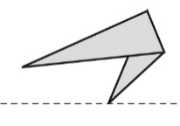(　 　) **30.** 如右圖所示，虛線為對稱軸，則與右圖互為線對稱的圖形為下列何者？

(A) 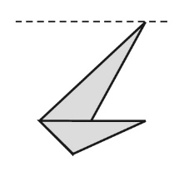 (B)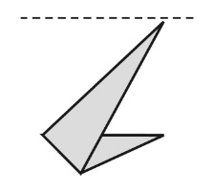 (C)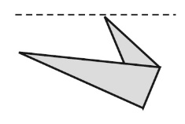 (D)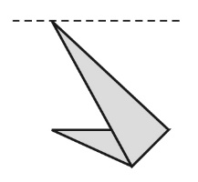

|  |  |  |  |  |  |  |  |
| --- | --- | --- | --- | --- | --- | --- | --- |
| **桃園市立青埔國中106學年度第一學期八年級數學補考試卷答案卷（題庫）** | | | | | | | |
| 領域  （科目） | 數學科 | 範圍 | 第四冊（全） | | | 得分 |  |
| 班級 | 八年 班 | 姓名 |  | 座號 |  |

**一、選擇（每題 分，共 分）**

|  |  |  |  |  |  |  |  |  |  |
| --- | --- | --- | --- | --- | --- | --- | --- | --- | --- |
| **1** | **2** | **3** | **4** | **5** | **6** | **7** | **8** | **9** | **10** |
| **C** | **A** | **A** | **C** | **B** | **C** | **B** | **C** | **C** | **D** |
| **11** | **12** | **13** | **14** | **15** | **16** | **17** | **18** | **19** | **20** |
| **A** | **C** | **C** | **A** | **D** | **D** | **A** | **A** | **C** | **C** |
| **21** | **22** | **23** | **24** | **25** | **26** | **27** | **28** | **29** | **30** |
| **D** | **A** | **B** | **B** | **C** | **B** | **B** | **C** | **D** | **C** |